Лабораторная работа 2

Прохождение игры на логику

1. Скачал игру с общего облака и распаковал в папку

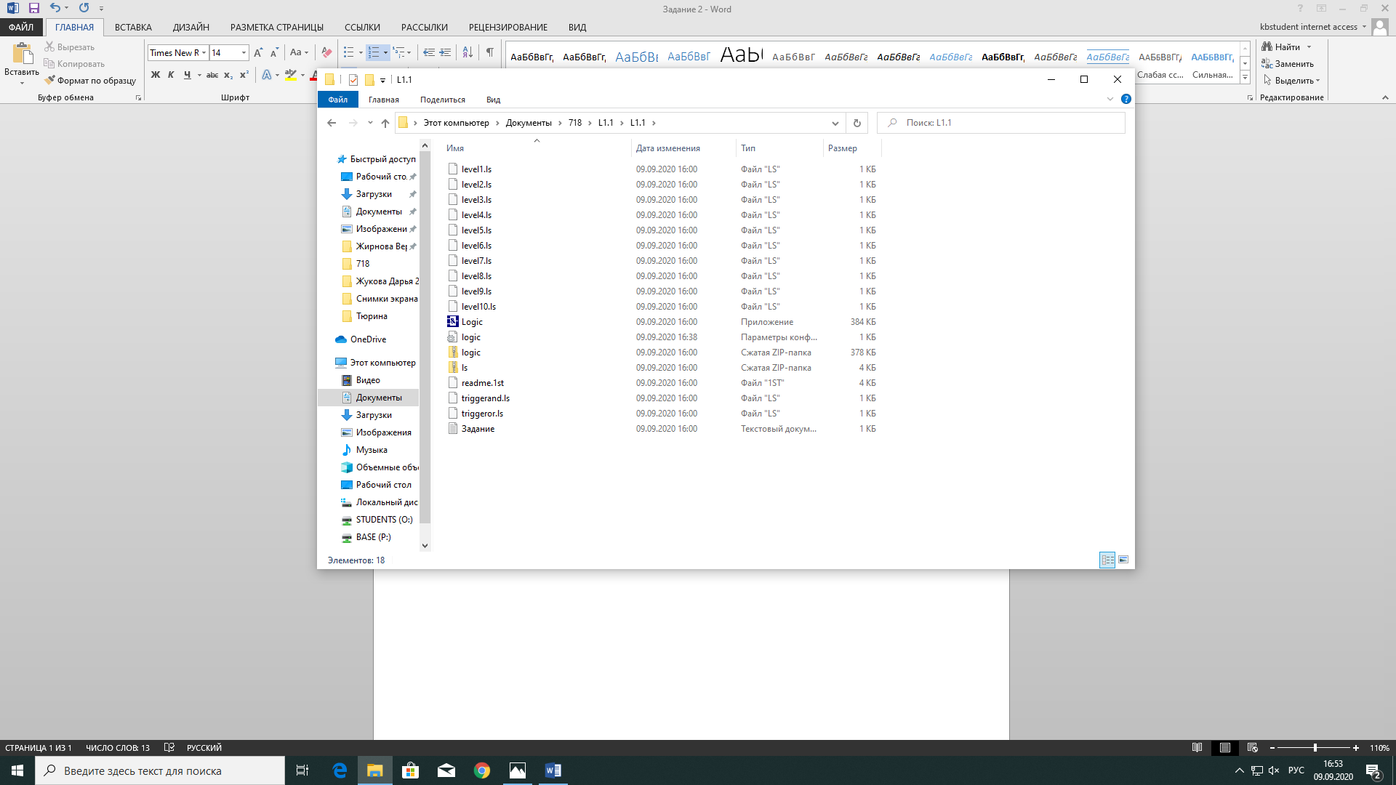

1. Запустил игру

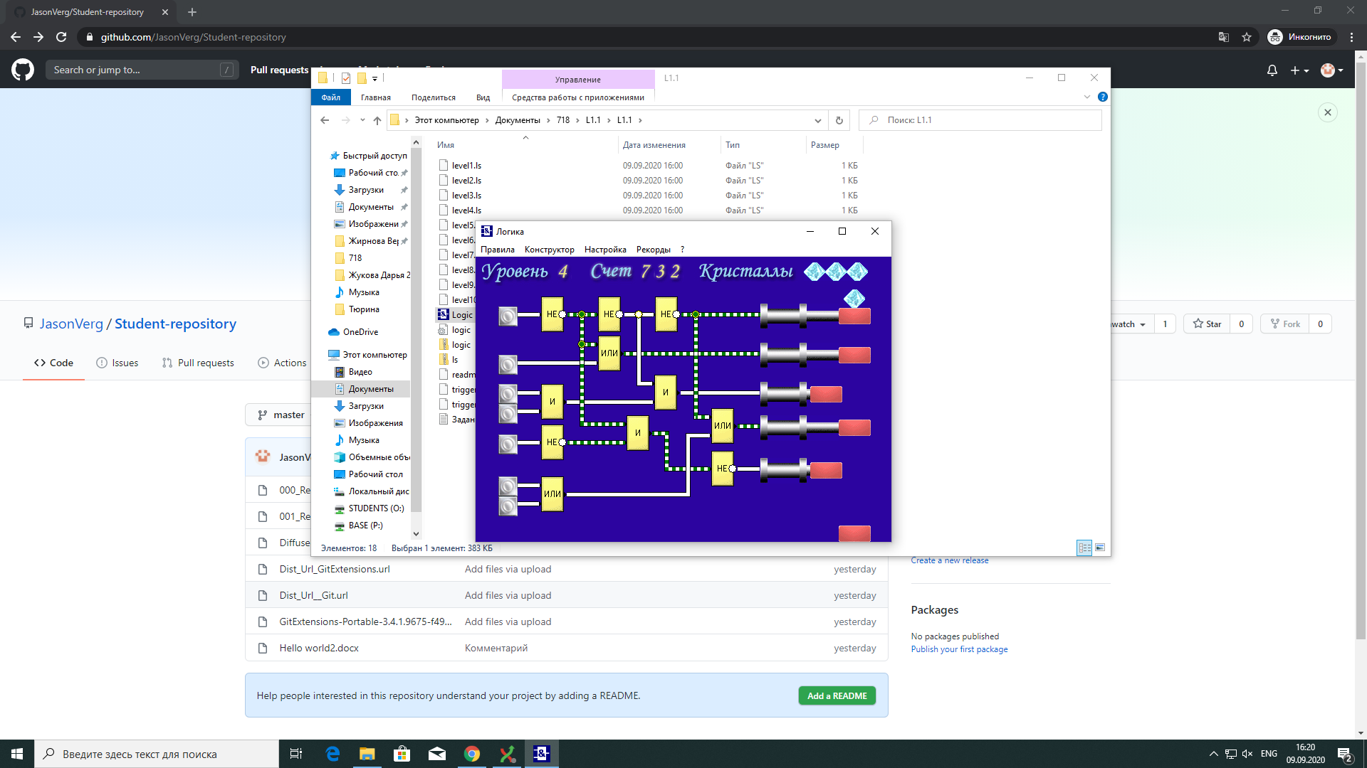

1. Прошёл игру до 10 уровня

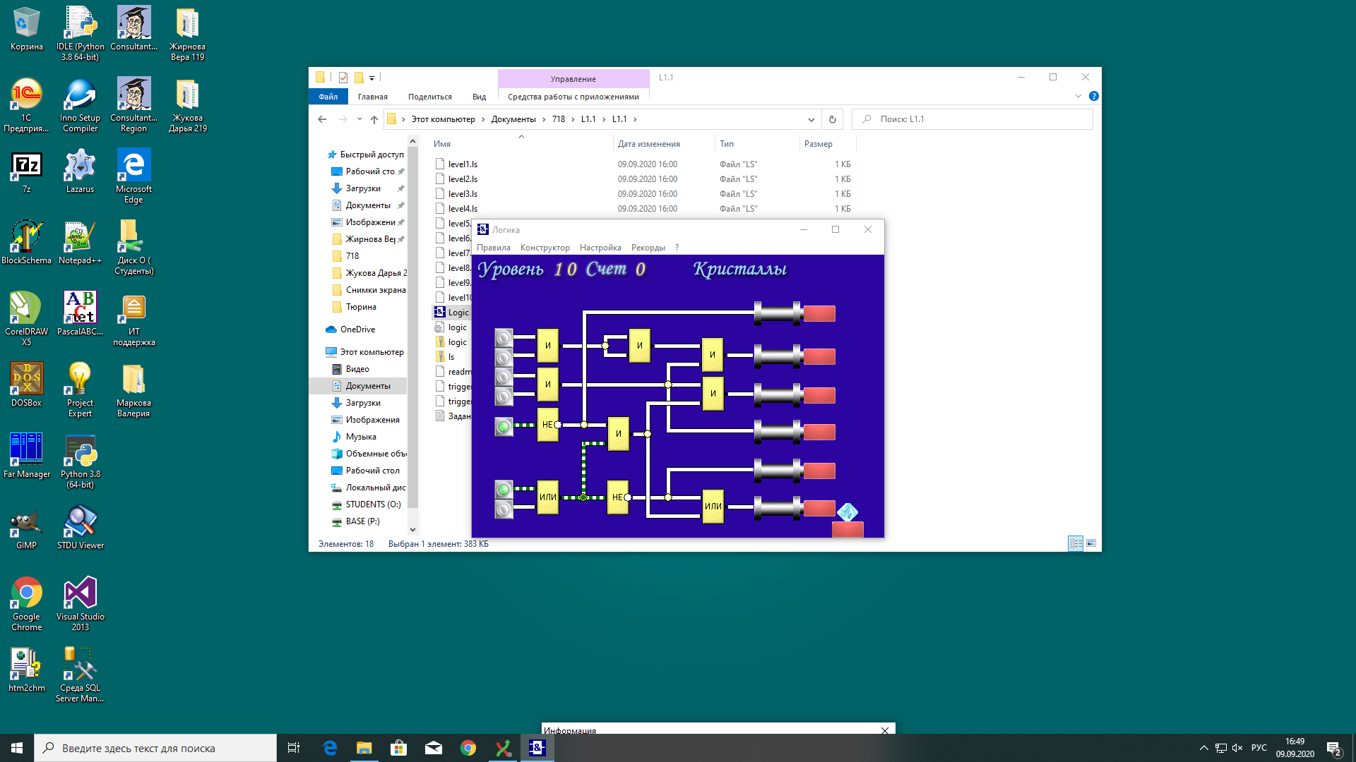

1. Загрузил этот файл на свой репозиторий в гитхаб с помощью браузера из-за отсутствия возможности подключения через GitExtencions